安丘市自然资源和规划局2024年政府信息公开工作年度报告
本报告根据《中华人民共和国政府信息公开条例》（国务院令第711号，以下简称《条例》）《国务院办公厅政府信息与政务公开办公室关于印发中华人民共和国政府信息公开工作年度报告格式的通知》（国办公开办函〔2021〕30号）等有关法律法规的要求编制。本报告包括六个部分内容：总体情况；行政机关主动公开政府信息情况；行政机关收到和处理政府信息公开申请情况；因政府信息公开工作被申请行政复议、提起行政诉讼情况；政府信息公开工作存在的主要问题及改进情况；其他需要报告的事项。
一、总体情况
2024年，本单位认真贯彻落实上级关于政府信息公开工作的部署要求，进一步完善信息公开制度，加强信息公开平台建设，提高依申请公开能力，加强政策解读回应工作，扩大公众参与，切实保障人民群众知情权、参与权、表达权和监督权，政府信息公开工作稳步推进。
（一）主动公开
1.体制机制建设情况
成立工作领导小组，配备专职工作人员，加强工作效率，确保信息公开工作稳步推进。
2.主动公开信息情况
2024年，我局通过市政府网站主动公开各类政府信息719条、“爱安丘”政务号公开信息243条，相较去年减少192条。及时更新信息公开指南、信息公开年度报告、机关职能、机构设置、行政许可、财政预决算、重大项目情况、规划、土地征收、社会保障、安全生产等法律、法规规定的应当主动公开的其他政府信息，并在市政府信息公开专栏公布。
3.解读回应关切
加强政策解读，通过多种形式对公众关切的政府信息和相关政策进行解读，增进公众对自然资源工作的了解。
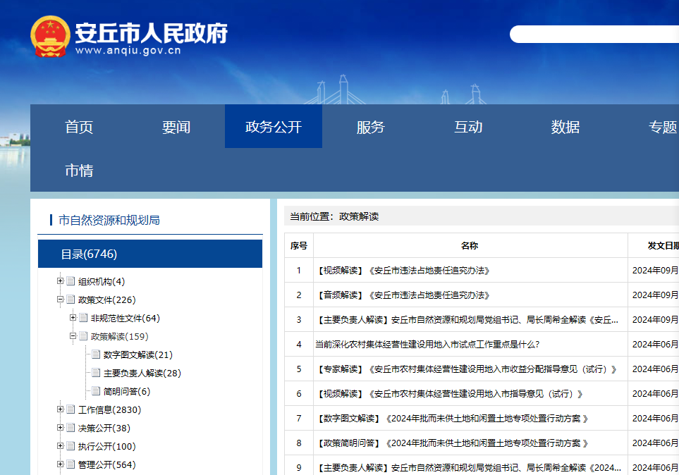
（二）依申请公开
2024年，我局收到政府信息公开申请64件，答复50件，相较去年增加12件。主要集中在土地征收、城乡规划等领域，上年度结转信息公开申请0件。今年，因信息公开申请行政复议1件，提起行政诉讼0件。2024年度本机关依申请公开信息未收取任何费用。积极探索创新机制，建立规范标准流程，促进依申请公开工作进展。
（三）政府信息管理
加强政府信息管理制度建设，完善主动公开目录建设，以及政府信息集成发布、精准推送、智能查询、管理利用等方面的创新情况等。创新利用“爱安丘”政务号精准推送，与政府门户网站智能查询相结合，优化政府信息管理相关制度、公开保密审查制度，建立政府信息全生命周期管理相关制度，加强规范性文件管理。
（四）政府信息公开平台建设
我局2024年主要通过市政府网站上传信息，按照上级要求，持续聚焦法定主动公开内容，提升主动公开工作实效，不断加强政府网站、政府信息公开专栏、政府信息公开查阅场所等政府信息公开平台建设。
（五）监督保障
明确年度任务和工作要求，及时调整政务公开工作领导小组成员及分管负责人，主动公开重点领域监督途径，接受群众监督。全年未发生因政府信息公开工作引起的责任追究情况。2024年配备1名专职政府信息公开工作人员,组织信息公开业务培训2次，学习传达政务公开工作相关政策文件，培训范围为局全体工作人员，无经费投入。根据政府信息公开，对各项重点工作考核，引入政府信息公开社会评议和责任追究等制度，加强监督水平。
二、主动公开政府信息情况
第二十条第（一）项
信息内容 | 本年制发件数 | 本年废止件数 | 现行有效件数
规章 | 0 | 0 | 0
行政规范性文件 | 0 | 0 | 0
第二十条第（五）项
信息内容 | 本年处理决定数量
行政许可 | 191
第二十条第（六）项
信息内容 | 本年处理决定数量
行政处罚 | 3
行政强制 | 0
第二十条第（八）项
信息内容 | 本年收费金额（单位：万元）
行政事业性收费 | 393.964万元
三、收到和处理政府信息公开申请情况
（本列数据的勾稽关系为：第一项加第二项之和，等于第三项加第四项之和） |  |  | 申请人情况
 |  |  | 自然人 | 法人或其他组织 |  |  |  |  | 总计
 |  |  | 自然人 | 商业  企业 | 科研  机构 | 社会公益组织 | 法律服务机构 | 其他 | 总计
一、本年新收政府信息公开申请数量 |  |  | 64 | 0 | 0 | 0 | 0 | 0 | 64
二、上年结转政府信息公开申请数量 |  |  | 0 | 0 | 0 | 0 | 0 | 0 | 0
三、本年度办理结果 | （一）予以公开 |  | 46 | 0 | 0 | 0 | 0 | 0 | 46
三、本年度办理结果 | （二）部分公开（区分处理的，只计这一情形，不计其他情形） |  | 0 | 0 | 0 | 0 | 0 | 0 | 0
三、本年度办理结果 | （三）不予公开 | 1.属于国家秘密 | 0 | 0 | 0 | 0 | 0 | 0 | 0
三、本年度办理结果 | （三）不予公开 | 2.其他法律行政法规禁止公开 | 0 | 0 | 0 | 0 | 0 | 0 | 0
三、本年度办理结果 | （三）不予公开 | 3.危及“三安全一稳定” | 0 | 0 | 0 | 0 | 0 | 0 | 0
三、本年度办理结果 | （三）不予公开 | 4.保护第三方合法权益 | 0 | 0 | 0 | 0 | 0 | 0 | 0
三、本年度办理结果 | （三）不予公开 | 5.属于三类内部事务信息 | 0 | 0 | 0 | 0 | 0 | 0 | 0
三、本年度办理结果 | （三）不予公开 | 6.属于四类过程性信息 | 0 | 0 | 0 | 0 | 0 | 0 | 0
三、本年度办理结果 | （三）不予公开 | 7.属于行政执法案卷 | 0 | 0 | 0 | 0 | 0 | 0 | 0
三、本年度办理结果 | （三）不予公开 | 8.属于行政查询事项 | 0 | 0 | 0 | 0 | 0 | 0 | 0
三、本年度办理结果 | （四）无法提供 | 1.本机关不掌握相关政府信息 | 0 | 0 | 0 | 0 | 0 | 0 | 0
三、本年度办理结果 | （四）无法提供 | 2.没有现成信息需要另行制作 | 0 | 0 | 0 | 0 | 0 | 0 | 0
三、本年度办理结果 | （四）无法提供 | 3.补正后申请内容仍不明确 | 0 | 0 | 0 | 0 | 0 | 0 | 0
三、本年度办理结果 | （五）不予处理 | 1.信访举报投诉类申请 | 2 | 0 | 0 | 0 | 0 | 0 | 2
三、本年度办理结果 | （五）不予处理 | 2.重复申请 | 2 | 0 | 0 | 0 | 0 | 0 | 2
三、本年度办理结果 | （五）不予处理 | 3.要求提供公开出版物 | 0 | 0 | 0 | 0 | 0 | 0 | 0
三、本年度办理结果 | （五）不予处理 | 4.无正当理由大量反复申请 | 0 | 0 | 0 | 0 | 0 | 0 | 0
三、本年度办理结果 | （五）不予处理 | 5.要求行政机关确认或重新出具已获取信息 | 0 | 0 | 0 | 0 | 0 | 0 | 0
三、本年度办理结果 | （六）其他处理 | 1.申请人无正当理由逾期不补正、行政机关不再处理其政府信息公开申请 | 0 | 0 | 0 | 0 | 0 | 0 | 0
三、本年度办理结果 | （六）其他处理 | 2.申请人逾期未按收费通知要求缴纳费用、行政机关不再处理其政府信息公开申请 | 0 | 0 | 0 | 0 | 0 | 0 | 0
三、本年度办理结果 | （六）其他处理 | 3.其他 | 0 | 0 | 0 | 0 | 0 | 0 | 0
三、本年度办理结果 | （七）总计 |  | 50 | 0 | 0 | 0 | 0 | 0 | 50
四、结转下年度继续办理 |  |  | 14 | 0 | 0 | 0 | 0 | 0 | 14
四、政府信息公开行政复议、行政诉讼情况
行政复议 |  |  |  |  | 行政诉讼
结果维持 | 结果  纠正 | 其他  结果 | 尚未  审结 | 总计 | 未经复议直接起诉 |  |  |  |  | 复议后起诉
 |  |  |  |  | 结果  维持 | 结果  纠正 | 其他  结果 | 尚未  审结 | 总计 | 结果  维持 | 结果  纠正 | 其他  结果 | 尚未  审结 | 总计
1 | 0 | 0 | 0 | 1 | 0 | 0 | 0 | 0 | 0 | 0 | 0 | 0 | 0 | 0
五、存在的主要问题及改进情况
（一）2023年问题整改情况
一加强政策解读，在解读方式上力求更加贴近群众，在解读深度上更能体现政策价值。二是进一步加强政府信息公开目录建设，完善政府信息公开内容。三是加大业务培训力度，积极参加上级组织的各项培训活动，邀请专家对政府信息公开工作人员进行专题培训，进一步提升工作人员的业务水平和解决问题的能力。
（二）2024年存在的主要问题及改进情况
主要问题：一是工作制度仍需完善。信息公开管理体系还需进一步完善，公开渠道和形式需要进一步创新；二是公开力度不够大。主动公开目录有待进一步细化，公开手段不够丰富，公开内容不够深化、细化，重点领域信息公开需要进一步强化。
改进情况：一是强化公开队伍建设与培训。建立信息公开联络员队伍，强化政府信息公开工作培训，积极参加市政府和潍坊市自然资源和规划局组织的政府信息公开工作培训会，不断提高工作人员的业务能力和水平。二是完善政府信息公开工作机制。完善工作办法，优化工作流程，充分考虑自然资源和规划业务的实际情况，制定工作办法，提高政府信息公开工作的水平和质量。
六、其他需要报告的事项
（一）收取信息处理费的情况
本机关严格贯彻落实《国务院办公厅关于印发<政府信息公开信息处理费管理办法>的通知》（国办函〔2020〕109号）和《山东省人民政府办公厅关于做好政府信息公开信息处理费管理工作有关事项的通知》（鲁政办字〔2020〕179号）要求，2024年度未收取政府信息公开信息处理费，包括：检索费、复制费（含案卷材料复制费）、邮寄费。
（二）落实安丘市2024年度政务公开工作要点情况
2024年我局严格贯彻落实安丘市2024年政务公开工作要点，完善公开内容，围绕2024年度政务公开工作要点开展政务公开工作,方便群众及时了解我局办事流程和工作动态；公开时间及时。在严格遵循《条例》规定的信息发布时间基础上,针对公开内容的不同情况,确定公开时间。
（三）人大代表建议和政协委员提案办理结果公开情况。
2024年，本机关收到政协委员提案3件，采纳3件、办结3件；收到人大代表建议2件，采纳2件、办结2件。2024年承办的人大代表建议和政协委员提案全部办理完毕,满意率100%。
（四）安丘市自然资源和规划局2024年度政务公开工作创新情况
立足自然资源和规划工作实际，创新公开载体，拓宽公开领域，充分利用市政府网站、爱安丘App等渠道公开重点信息、民生关切信息，推动政务公开工作深入发展。
（五）安丘市自然资源和规划局2024年度政府信息公开工作年度报告数据统计需要说明的事项
本年度报告中所列各项数据的统计期限自2024年1月1日至2024年12月31日。本年度报告的电子版可在安丘市人民政府门户网站（http://www.anqiu.gov.cn/）下载。如对本报告有任何疑问，请与安丘市自然资源和规划局综合业务科联系（地址：山东省安丘市青云大街627号安丘市自然资源和规划局407房间，邮编：262100，电话：0536-4395836，传真：0536-4395838，电子邮箱：azrzyzhywk@wf.shandong.cn）。
（六）安丘市自然资源和规划局2024年度没有其他需要报告的事项。
（七）安丘市自然资源和规划局本年度没有其他有关文件专门要求通过政府信息公开工作年度报告予以报告的事项。

安丘市自然资源和规划局
2025年1月10日

